Avaliação II de Programação de Aplicativos

Parte 1 — Perguntas Teóricas

1. Analise a rota:
router.get(
"/usuarios",
authMiddleware,
userController.listar
);

Se o middleware executar:
return res.status(401).json({
erro: "Token inválido"
});

o que acontecerá?
A) O controller será executado normalmente.
B) O controller será executado apenas se houver erro.
C) A execução será interrompida e a resposta será enviada ao cliente.
D) O Express ignorará o middleware.

2. Analise o middleware:
export const authMiddleware = (req, res, next) => {
console.log("Verificando acesso");
next();
};

Qual a função do método next()?
A) Encerrar a requisição.
B) Chamar o próximo middleware ou controller.
C) Reiniciar a rota.
D) Retornar dados para o cliente.

3. Observe:
router.get("/usuarios/:id", userController.buscar);
export const buscar = (req, res) => {

const { id } = req.params
console.log(id);

}

Qual valor será exibido ao acessar:
/usuarios/25
A) undefined
B) { id: 25 }
C) 25
D) "/25"

4. Analise:
app.use(cors());
Qual é a finalidade dessa configuração?
A) Conectar ao banco de dados.
B) Permitir requisições entre origens diferentes.
C) Criptografar senhas.
D) Criar rotas automaticamente.

5. Observe:
app.use(cors({
origin: "http://localhost:5500"
}));

Qual comportamento é esperado?
A) Apenas aplicações vindas de localhost:5500 poderão acessar a API.
B) Qualquer aplicação poderá acessar a API.
C) Apenas requisições GET serão permitidas.
D) Apenas requisições POST serão permitidas.

6. Observe:
router.post("/usuarios", userController.cadastrar);
export const cadastrar = (req, res) => {

const { nome } = req.body;

res.json(nome);

}

De onde está vindo a variável nome?
A) através da URL da requisição
B) Pelo postman
C) pelo corpo da requisição
D) não está chegando, vai dar erro.

8. Analise:
try {

connection.query(
"SELECT * FROM usuarios",
(err, results) => {

if(err){
throw err;
}

res.json(results);

}
);

} catch(error){

res.status(500).json({
erro: "Erro interno"
});

}
Qual afirmação está correta?
A) O try/catch sempre capturará erros lançados dentro da função interna(call-back) do query.
B) O código pode não capturar erros do callback como esperado.
C) O catch será executado antes do query.
D) O try/catch impede qualquer erro no banco.

9. Analise:
connection.query(
"UPDATE usuarios SET nome = ? WHERE id = ?",
[nome, id],
(err, results) => {}
);

Qual método HTTP combina melhor com essa operação?
A) GET
B) POST
C) PUT
D) DELETE
10. O que acontece quando usamos res.status(404).json()

R: Quando eu uso esse código “res.status(404).json()”, significa que deu um erro no cliente, alertando que a página não foi encontrada (404), e retornara em formato de json a resposta desse erro

11. Explique a diferença entre req.params e req.body?

R: req.body é quando eu passo os valores diretamente pelo corpo da requisição, já o req.params eu passo os valores diretamente pela URL.

12. Qual a vantagem de separar em camadas:
- rotas
- controllers
- conexão com banco
em arquivos diferentes?
R: Pois cada um tem uma função diferente na minha aplicação, e deixar em arquivos separados além de ser melhor para uma possível manutenção no código, é um prática usar essa separação no tipo de arquitetura escolhida, além que se outra dev mexer no código, ele vai saber exatamente onde está cada arquivo

Parte 2 — Leitura e Interpretação de Código

13.Explique o que o código abaixo faz:
app.get('/usuarios', (req, res) => {
connection.query('SELECT * FROM usuarios', (err, results) => {
return res.status(200).send(results)
})
})
R: Ele executa uma requisição get, acessando a rota de usuários, depois disso irá executar uma query no banco de dados, para retornar todos os usuários que estão cadastrados, e assim retornará na página, em formato de json, a resposta, e status de sucesso (200).

Parte 3 — Prática de código

14. Desenvolva um cadastro de funcionários pelo express, modularizado em rotas, controllers, middlewares.
- id
- nome
- sobrenome
- setor
- funcao
- faça uma rota para cadastrar funcionarios /funcionarios
- faça uma rota para listar funcionarios. /funcionarios
- Faça uma rota para deletar funcionarios /funcionarios/id
- Faça uma rota para atualizar funcionarios: /funcionarios/:id
- Faça uma rota para listar funcionários por setor: /funcionarios/:setor

Esta questão da avaliação deverá ser feita e testada no endereço http://localhost:8000. Tire print das requisições enviadas para teste e coloque aqui no documento(Postman ou Thunder)

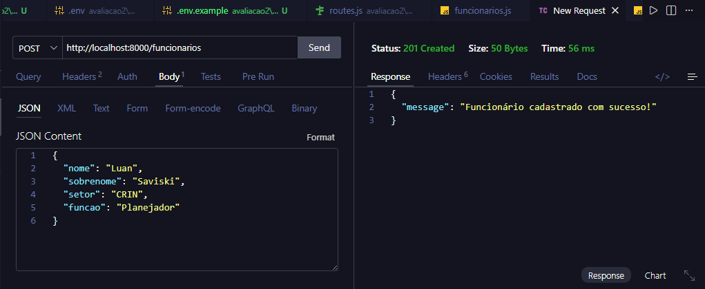
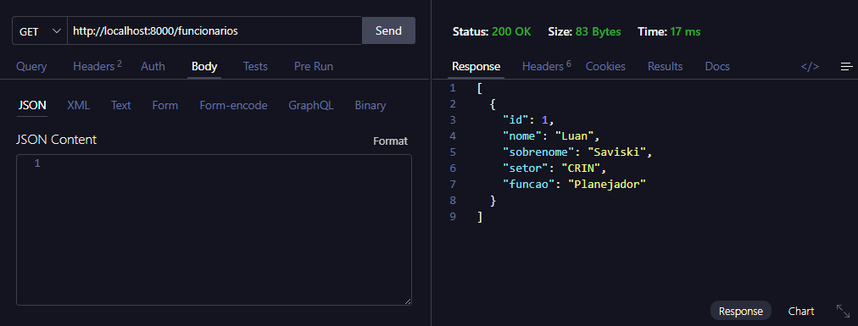
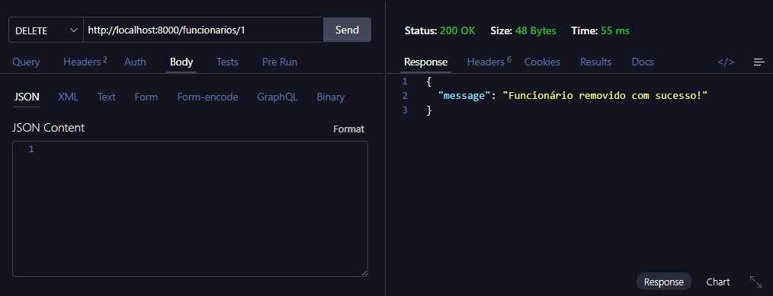
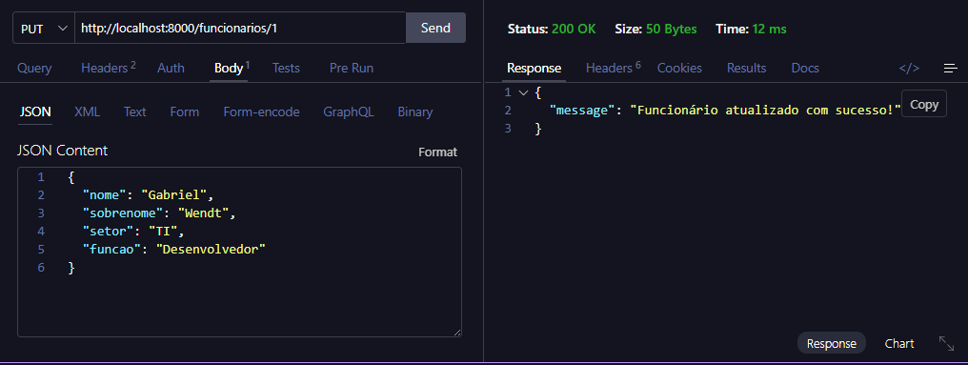
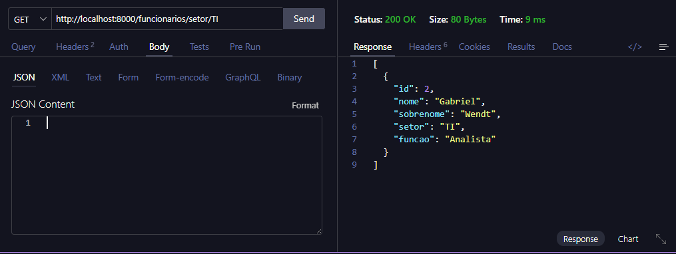

A entrega tanto do documento, quanto do código, deve ser feita através do Github, encaminhando o link no classroom.

